Fluxo de trabalho de Gitflow
Gitflow Workflow é um design de fluxo de trabalho Git que foi publicado e popularizado pela primeira vez por Vincent Driessen no nvie. O Gitflow Workflow define um modelo de ramificação rigoroso projetado com base no lançamento do projeto. Isto oferece uma estrutura robusta para gerenciar projetos maiores.
O Gitflow é ideal para projetos que têm um ciclo de lançamento agendado. Este fluxo de trabalho não adiciona novos conceitos ou comandos além do necessário para o Fluxo de trabalho de ramificação de recurso. Em vez disso, ele atribui funções bem específicas para diferentes ramificações e define quando elas devem interagir. Além das ramificações de recurso, ele utiliza ramificações individuais para preparar, manter e registrar lançamentos. Com certeza, você também aproveita todos os benefícios do Fluxo de trabalho de ramificação de recurso: solicitações pull, experimentos isolados e colaboração mais eficiente.

Introdução
O Gitflow é apenas uma ideia abstrata do fluxo de trabalho Git. Isto significa que ele dita que tipos de ramificações configurar e como fazer a mesclagem. Vamos falar sobre os objetivos das ramificações abaixo. O conjunto de ferramentas git-flow é uma ferramenta de linha de comando que tem um processo de instalação. O processo de instalação para o git-flow é simples. Pacotes para o git-flow estão disponíveis em diversos sistemas operacionais. Nos sistemas OSX, você pode executar o brew install git-flow. No windows, é necessário fazer o download e instalar o git-flow. Após instalar o git-flow, você pode usar no projeto executando git flow init. O Git-flow é um invólucro do Git. O comando git flow init é uma extensão do comando padrão git init e não altera em nada o repositório a não ser criar ramificações para você.

Como funciona
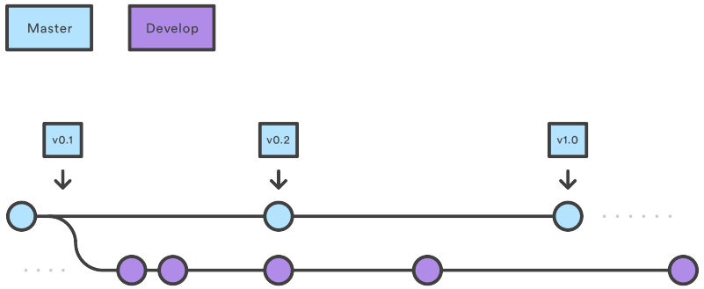

Branch principal e de desenvolvimento
Em vez da única branch principal, este fluxo de trabalho usa duas ramificações para registrar o histórico do projeto. A branch principal armazena o histórico do lançamento oficial, e a ramificação de desenvolvimento serve como uma ramificação de integração para recursos. Também é conveniente marcar todas as confirmações na branch principal com um número de versão.
A primeira etapa é complementar a branch principal padrão com uma ramificação de desenvolvimento. Um jeito simples de alcançar isto é com um desenvolvedor criando uma ramificação de desenvolvimento no local e fazendo o push para o server:
git branch develop
git push -u origin develop
Esta ramificação vai conter o histórico completo do projeto, enquanto que a branch principal vai conter uma versão abreviada. Outros desenvolvedores agora vão precisar clonar o repositório central e criar uma ramificação de rastreamento para a de desenvolvimento.
Ao utilizar a biblioteca de extensão do git-flow, executar git flow init no repositório existente vai criar uma ramificação de desenvolvimento:
$ git flow init
Initialized empty Git repository in ~/project/.git/
No branches exist yet. Base branches must be created now.
Branch name for production releases: [master]
Branch name for "next release" development: [develop]
How to name your supporting branch prefixes?
Feature branches? [feature/]
Release branches? [release/]
Hotfix branches? [hotfix/]
Support branches? [support/]
Version tag prefix? []
$ git branch
* develop
master

Ramificações de recurso
Cada novo recurso deve residir na própria ramificação, a qual pode ser enviada por push para o repositório central para backup/colaboração. No entanto, em vez de serem ramificações da branch principal, as ramificações de recurso usam a ramificação de desenvolvimento como ramificação pai. Quando um recurso é concluído, ele é mesclado de volta na ramificação de desenvolvimento. Os recursos não devem nunca interagir com objetividade com a branch principal.
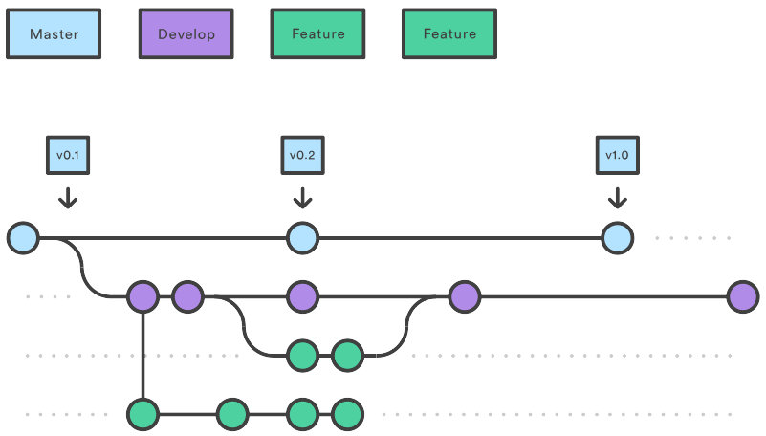
Observe que as ramificações de recurso combinadas com a ramificação de desenvolvimento são, para todos os efeitos, o Fluxo de trabalho de ramificação de recursos. No entanto, o Gitflow Workflow não para aí.
As ramificações de recurso são em geral criadas a partir da ramificação de desenvolvimento mais recente.

Criação da ramificação de recurso
Sem as extensões do git-flow:
git checkout develop
git checkout -b feature_branch
Ao usar a extensão do git-flow:
git flow feature start feature_branch
Continue seu trabalho e use o Git como de costume.

Finalização da ramificação de recurso
Quando você concluir o trabalho de desenvolvimento no recurso, a próxima etapa é mesclar a ramificação de recurso na de desenvolvimento.
Sem as extensões do git-flow:
git checkout develop
git merge feature_branch
Usando as extensões do git-flow:
git flow feature finish feature_branch

Ramificações de lançamento
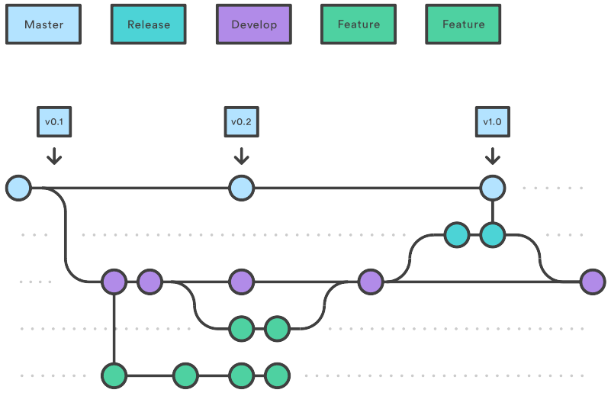
Uma vez que a ramificação de desenvolvimento adquiriu recursos o bastante para um lançamento (ou uma data de lançamento predeterminada está se aproximando), você bifurca uma ramificação de lançamento a partir da de desenvolvimento. Criar esta ramificação dá início ao próximo ciclo de lançamento, portanto nenhum novo recurso pode ser adicionado depois deste ponto—apenas correções de bug, geração de documentação e outras tarefas relacionadas ao lançamento devem ir nesta ramificação. Quando estiver pronta para ser lançada, a ramificação de lançamento é mesclada com a branch principal e marcada com um número de versão. Além disso, ela deve ser mesclada de volta com a ramificação de desenvolvimento, a qual pode ter progredido desde que o lançamento foi iniciado.
O uso da ramificação dedicada ao preparo de lançamentos possibilita que uma equipe aperfeiçoe o lançamento atual enquanto outra equipe continua a trabalhar nos recursos para o próximo lançamento. Ele também cria fases de desenvolvimento bem definidas (por exemplo, é fácil dizer "Esta semana a gente está se preparando para a versão 4.0" e de fato ver como fica na estrutura do repositório).
A elaboração de ramificações de lançamento é outra operação de ramificação simples. Assim como as ramificações de recurso, as ramificações de lançamento são baseadas na ramificação de desenvolvimento. Uma nova ramificação de lançamento pode ser criada usando os seguintes métodos.
Sem as extensões do git-flow:
git checkout develop
git checkout -b release/0.1.0
Ao utilizar extensões do git-flow:
$ git flow release start 0.1.0
Switched to a new branch 'release/0.1.0'
Depois de pronto, o lançamento vai ser mesclado na branch principal e na de desenvolvimento e, então, a ramificação de lançamentovai ser excluída. O processo de mesclar de volta com a ramificação de desenvolvimento é importante porque atualizações importantes podem ter sido adicionadas à ramificação de lançamento e elas devem ser acessíveis a novos recursos. Se sua organização enfatiza a revisão de códigos, este seria o local ideal para uma solicitação pull.
Para finalizar a ramificação de lançamento, use os seguintes métodos:
Sem as extensões do git-flow:
git checkout master
git merge release/0.1.0
Ou, com a extensão do git-flow:
git flow release finish '0.1.0'

Ramificações de hotfix
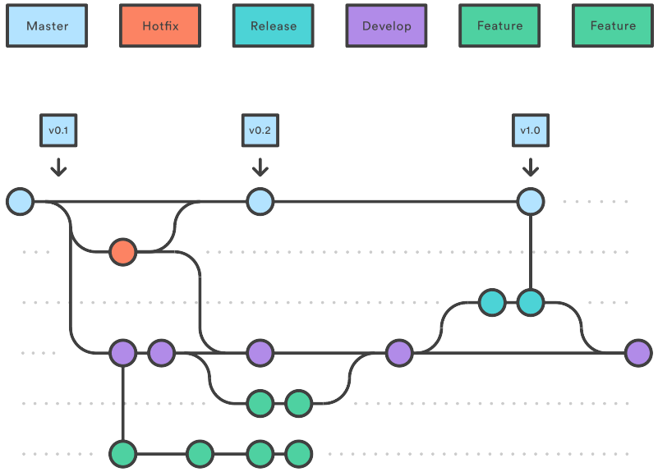
As ramificações de manutenção ou de “hotfix” são usadas para corrigir com rapidez lançamentos de produção. As ramificações de hotfix se parecem com ramificações de lançamento e de recurso, com a diferença de serem baseadas a partir da branch principal em vez da de desenvolvimento. Esta é a única ramificação que deve ser bifurcada com objetividade a partir da branch principal. Assim que a correção é concluída, ela deve ser mesclada tanto na branch principal quanto da de desenvolvimento (ou na ramificação de lançamento atual) e a branch principal deve ser marcada com um número de versão atualizado.
Ter uma linha de desenvolvimento dedicada para correções de bugs permite que sua equipe aborde problemas sem ter que interromper o resto do fluxo de trabalho ou esperar o próximo ciclo de lançamento. Você pode pensar nas ramificações de manutenção como ramificações de lançamento ad hoc que trabalham com objetividade com a branch principal. Uma ramificação de hotfix pode ser criada usando os seguintes métodos:
Sem as extensões do git-flow:
git checkout master
git checkout -b hotfix_branch
Ao utilizar extensões do git-flow:
$ git flow hotfix start hotfix_branch
Assim como na finalização da ramificação de lançamento, a ramificação de hotfix é mesclada tanto na branch principal quanto na de desenvolvimento.
git checkout master
git merge hotfix_branch
git checkout develop
git merge hotfix_branch
git branch -D hotfix_branch
$ git flow hotfix finish hotfix_branch

Exemplo
A seguir, um exemplo completo demonstrando um fluxo de ramificação de recurso. Supondo que há uma configuração de repositório com uma branch principal.
git checkout master
git checkout -b develop
git checkout -b feature_branch
# work happens on feature branch
git checkout develop
git merge feature_branch
git checkout master
git merge develop
git branch -d feature_branch
Além do fluxo das ramificações de recurso e lançamento, um exemplo para a ramificação de hotfixé o seguinte:
git checkout master
git checkout -b hotfix_branch
# work is done commits are added to the hotfix_branch
git checkout develop
git merge hotfix_branch
git checkout master
git merge hotfix_branch

Resumo
Aqui, é discutido o Gitflow Workflow. Gitflow é um dos muitos estilos de fluxos de trabalho Git que você e sua equipe podem utilizar.
Alguns dos principais aprendizados para saber sobre o Gitflow são:
- O fluxo de trabalho é ótimo para um fluxo de trabalho de software baseado em lançamentos.
- O Gitflow oferece à produção um canal dedicado para hotfixes.
O fluxo geral do Gitflow é:
- Uma ramificação de desenvolvimento é criada a partir da branch principal
- Uma ramificação de lançamento é criada a partir da ramificação de desenvolvimento
- Ramificações de recurso são criadas a partir da ramificação de desenvolvimento
- Quando um recurso é concluído, ele é mesclado na ramificação de desenvolvimento
- Quando a ramificação de lançamento é concluída, ela é mesclada nas ramificações de desenvolvimento e principal
- Caso um problema seja detectado na branch principal,uma ramificação de hotfix é criada a partir da principal
- Após a conclusão da ramificação de hotfix, ela é mesclada para as ramificações de desenvolvimento e principal
A seguir, aprenda sobre o fluxo de trabalho de bifurcação ou visite a página de comparação de fluxos de trabalho.

Forking Workflow

The Forking Workflow is fundamentally different than other popular Git workflows. Instead of using a single server-side repository to act as the “central” codebase, it gives every developer their own server-side repository. This means that each contributor has not one, but two Git repositories: a private local one and a public server-side one. The Forking Workflow is most often seen in public open source projects.
The main advantage of the Forking Workflow is that contributions can be integrated without the need for everybody to push to a single central repository. Developers push to their own server-side repositories, and only the project maintainer can push to the official repository. This allows the maintainer to accept commits from any developer without giving them write access to the official codebase.
The Forking Workflow typically follows a branching model based on the Gitflow Workflow. This means that complete feature branches will be purposed for merge into the original project maintainer's repository. The result is a distributed workflow that provides a flexible way for large, organic teams (including untrusted third-parties) to collaborate securely. This also makes it an ideal workflow for open source projects.

How it works
As in the other Git workflows, the Forking Workflow begins with an official public repository stored on a server. But when a new developer wants to start working on the project, they do not directly clone the official repository.
Instead, they fork the official repository to create a copy of it on the server. This new copy serves as their personal public repository—no other developers are allowed to push to it, but they can pull changes from it (we’ll see why this is important in a moment). After they have created their server-side copy, the developer performs a git clone to get a copy of it onto their local machine. This serves as their private development environment, just like in the other workflows.
When they're ready to publish a local commit, they push the commit to their own public repository—not the official one. Then, they file a pull request with the main repository, which lets the project maintainer know that an update is ready to be integrated. The pull request also serves as a convenient discussion thread if there are issues with the contributed code. The following is a step-by-step example of this workflow.

- A developer 'forks' an 'official' server-side repository. This creates their own server-side copy.
- The new server-side copy is cloned to their local system.
- A Git remote path for the 'official' repository is added to the local clone.
- A new local feature branch is created.
- The developer makes changes on the new branch.
- New commits are created for the changes.
- The branch gets pushed to the developer's own server-side copy.
- The developer opens a pull request from the new branch to the 'official' repository.
- The pull request gets approved for merge and is merged into the original server-side repository
To integrate the feature into the official codebase, the maintainer pulls the contributor’s changes into their local repository, checks to make sure it doesn’t break the project, merges it into their local master branch, then pushes the master branch to the official repository on the server. The contribution is now part of the project, and other developers should pull from the official repository to synchronize their local repositories.
It’s important to understand that the notion of an “official” repository in the Forking Workflow is merely a convention. In fact, the only thing that makes the official repository so official is that it’s the public repository of the project maintainer.

Forking vs cloning
It's important to note that "forked" repositories and "forking" are not special operations. Forked repositories are created using the standard git clone command. Forked repositories are generally "server-side clones" and usually managed and hosted by a 3rd party Git service like Bitbucket. There is no unique Git command to create forked repositories. A clone operation is essentially a copy of a repository and its history.

Branching in the Forking Workflow
All of these personal public repositories are really just a convenient way to share branches with other developers. Everybody should still be using branches to isolate individual features, just like in the Feature Branch Workflow and the Gitflow Workflow. The only difference is how those branches get shared. In the Forking Workflow, they are pulled into another developer’s local repository, while in the Feature Branch and Gitflow Workflows they are pushed to the official repository.

Fork a repository
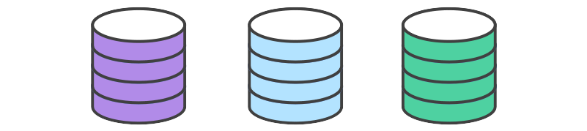
All new developers to a Forking Workflow project need to fork the official repository. As previously stated, forking is just a standard git clone operation. It’s possible to do this by SSH’ing into the server and running git clone to copy it to another location on the server. Popular Git hosting services like Bitbucket, offer repo forking features that automate this step.

Clone your fork
Next each developer needs to clone their own public forked repository. They can do this with the familiar git clone command.
Assuming the use of Bitbucket to host these repositories, developers on a project should have their own Bitbucket account and they should clone their forked copy of the repository with:
git clone https://user@bitbucket.org/user/repo.git

Adding a remote
Whereas other Git workflows use a single origin remote that points to the central repository, the Forking Workflow requires two remotes—one for the official repository, and one for the developer’s personal server-side repository. While you can call these remotes anything you want, a common convention is to use origin as the remote for your forked repository (this will be created automatically when you run git clone) and upstream for the official repository.
git remote add upstream https://bitbucket.org/maintainer/repo
You’ll need to create the upstream remote yourself using the above command. This will let you easily keep your local repository up-to-date as the official project progresses. Note that if your upstream repository has authentication enabled (i.e., it's not open source), you'll need to supply a username, like so:
git remote add upstream https://user@bitbucket.org/maintainer/repo.git
This requires users to supply a valid password before cloning or pulling from the official codebase.

Working in a branch: making & pushing changes
In the developer's local copy of the forked repository they can edit code, commit changes, and create branches just like in other Git workflows:
git checkout -b some-feature # Edit some code git commit -a -m "Add first draft of some feature"
All of their changes will be entirely private until they push it to their public repository. And, if the official project has moved forward, they can access new commits with git pull:
git pull upstream master
Since developers should be working in a dedicated feature branch, this should generally result in a fast-forward merge.

Making a Pull Request
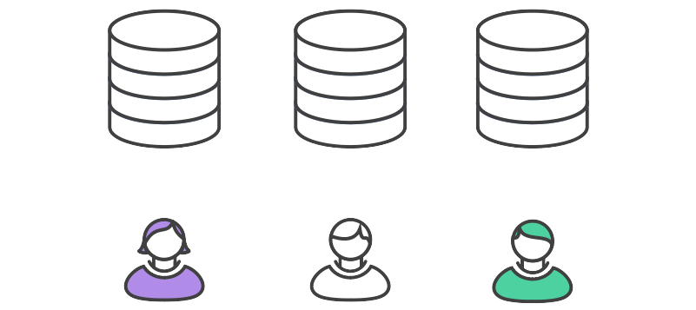
Once a developer is ready to share their new feature, they need to do two things. First, they have to make their contribution accessible to other developers by pushing it to their public repository. Their origin remote should already be set up, so all they should have to do is the following:
git push origin feature-branch
This diverges from the other workflows in that the origin remote points to the developer’s personal server-side repository, not the main codebase.
Second, they need to notify the project maintainer that they want to merge their feature into the official codebase. Bitbucket provides a “pull request” button that leads to a form asking you to specify which branch you want to merge into the official repository. Typically, you’ll want to integrate your feature branch into the upstream remote’s master branch.

Summary
To recap, the Forking Workflow is commonly used in public open-source projects. Forking is a git clone operation executed on a server copy of a projects repo. A Forking Workflow is often used in conjunction with a Git hosting service like Bitbucket. A high-level example of a Forking Workflow is:

- You want to contribute to an open source library hosted at bitbucket.org/userA/open-project
- Using Bitbucket you create a fork of the repo to bitbucket.org/YourName/open-project
- On your local system you execute git clone on https://bitbucket.org/YourName/open-project to get a local copy of the repo
- You create a new feature branch in your local repo
- Work is done to complete the new feature and git commit is executed to save the changes
- You then push the new feature branch to your remote forked repo
- Using Bitbucket you open up a pull request for the new branch against the original repo at bitbucket.org/userA/open-project

The Forking Workflow helps a maintainer of a project open up the repository to contributions from any developer without having to manually manage authorization settings for each individual contributor. This gives the maintainer more of a "pull" style workflow. Most commonly used in open-source projects, the Forking Workflow can also be applied to private business workflows to give more authoritative control over what is merged into a release. This can be useful in teams that have Deploy Managers or strict release cycles.
Unsure what workflow is right for you? Check out our comprehensive Git workflow comparison page.
https://www.atlassian.com/br/git/tutorials/comparing-workflows/gitflow-workflow

